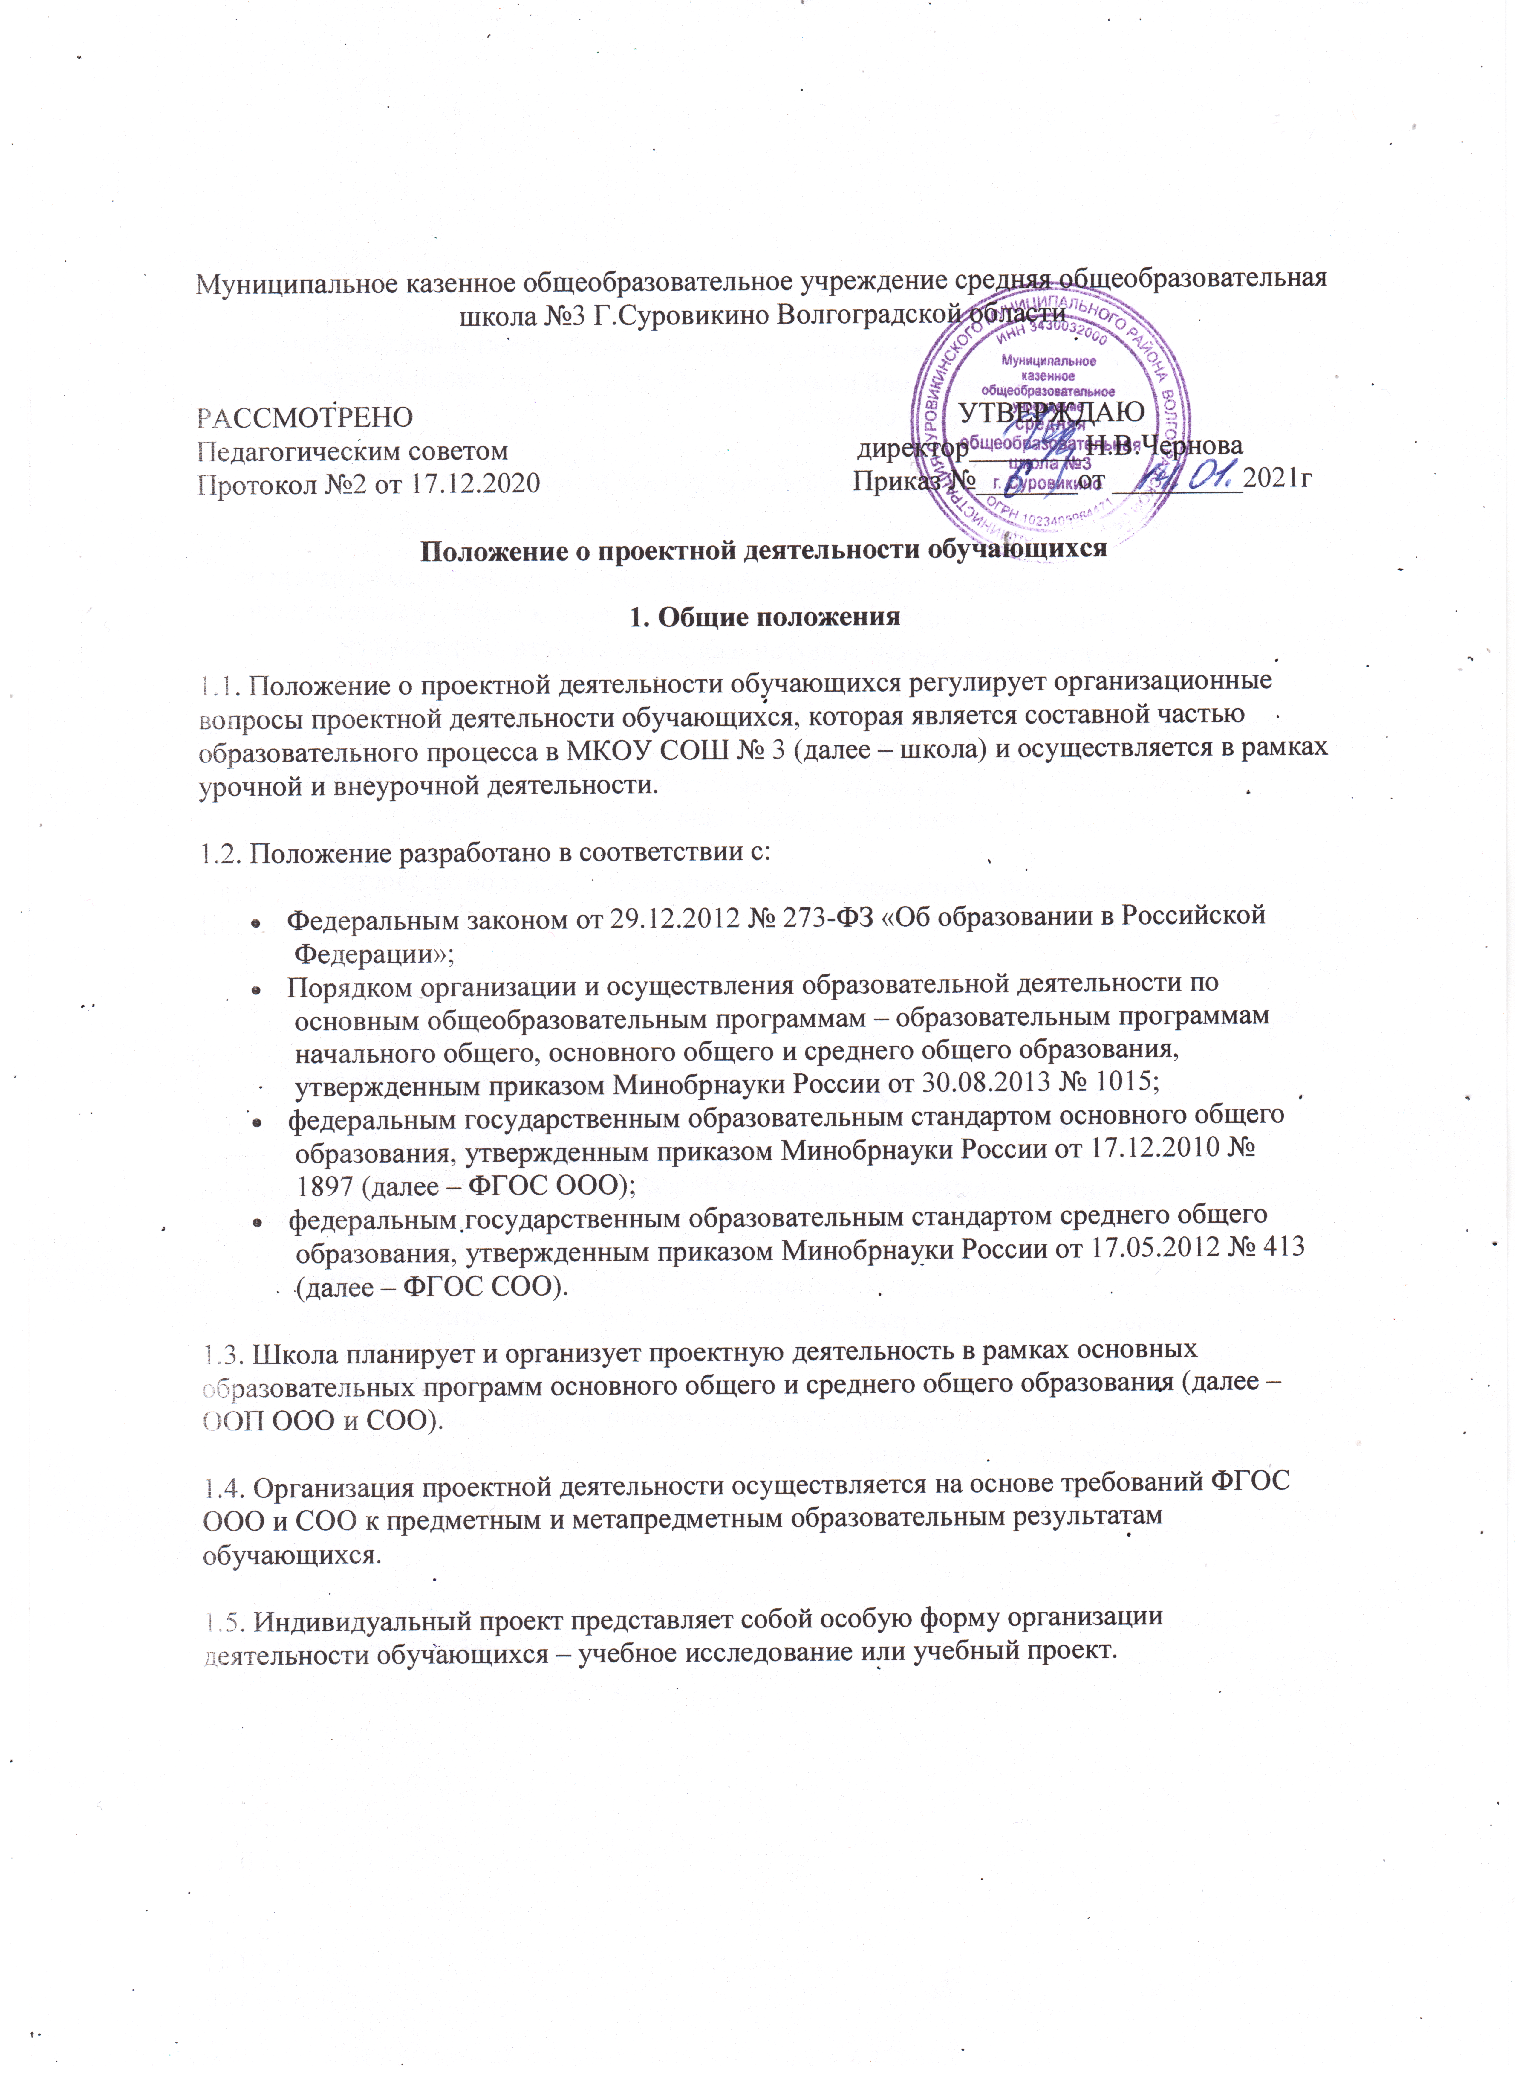

2. Организация проектной деятельности
2.1. Обучающиеся 5–11-х классов выполняют индивидуальный проект и представляют его на защиту 9,11 классы перед школьной комиссией, 5-9 классов перед жюри конкурсов проектов в рамках образовательных событий.
2.2. Выполнение обучающимися индивидуального проекта не исключает их участие в групповых проектах.
2.3. Индивидуальные и групповые проекты выполняются обучающимися самостоятельно под руководством учителя (тьютора) по выбранной теме в рамках одного или нескольких изучаемых учебных предметов, курсов в любой избранной области деятельности:
- для обучающихся 5–9-х классов – исследовательской, инженерной, прикладной, информационной, социальной, игровой, творческой;
- для обучающихся 10–11-х классов – познавательной, практической, учебно-исследовательской, социальной, художественно-творческой, иной.
2.4. Руководство проектной деятельностью обучающихся 9-11 классов осуществляют педагогические работники, назначенные приказом директора (далее – руководители проектов).
2.5. Руководители проектов:
- формулируют совместно с обучающимися темы, предлагаемые для выполнения обучающимися;
- организуют очно и дистанционно индивидуальные и групповые консультации для обучающихся в процессе выполнения проектов (как плановые, так и по запросам обучающихся), осуществляют контроль деятельности обучающихся и несут ответственность за качество представляемых на защиту работ;
- проводят индивидуальные консультации с обучающимися, представляющими свои проекты на конкурсы разного уровня. Для участия проектной работы в конкурсных мероприятиях разного уровня (муниципальных, окружных, региональных, федеральных) руководителем проекта организуется оформление сопровождающей документации, предусмотренной форматом данного конкурса, и согласовывается с директором школы.
2.6. Обучающиеся самостоятельно выбирают тему проекта и согласуют ее с руководителем проекта.
2.7. Обучающиеся самостоятельно определяют цель (продукт) проектной работы и ее жанровые особенности, согласуют с руководителем проекта план-график выполнения проекта.
2.8. Результаты выполнения индивидуальных и групповых проектов могут учитываться как результаты промежуточной аттестации согласно ООП ООО и СОО и локальным нормативным актам школы.
2.9. Оценка индивидуальных и групповых проектов обучающихся проводится в форме их защиты обучающимися в 9-11 классах на заседании школьной комиссии,5 – 11 жюри конкурсов в рамках школьных образовательных событий.
2.10. Состав школьной комиссии по рассмотрению и оценке проектов обучающихся 9-11 классов определяется директором.
2.11. Школьная комиссия по рассмотрению и оценке проектов обучающихся:
- проводит предварительное рассмотрение проектов обучающихся, представляемых к защите;
- определяет даты защиты проектов обучающихся;
- организует и проводит оценивание индивидуальных и групповых проектов обучающихся;
- инициирует выдвижение лучших проектных работ для участия в конкурсных мероприятиях разного уровня.
3. Требования к проекту
3.1. Результаты проектной работы оформляются в письменном виде со следующей структурой:
- титульный лист (по образцу согласно приложению 1 к настоящему положению);
- оглавление;
- введение;
- основная часть;
- заключение;
- список литературы (библиографический список);
- приложения.
3.2. Введение должно включать в себя:
- формулировку предпроектной идеи;
- обоснование актуальности темы;
- описание степени изученности данного вопроса;
- формулировку поставленной проблемы;
- определение целей и задач;
- описание необходимых ресурсов, в том числе краткий обзор используемой литературы и источников;
- описание собственного опыта работы в решении избранной проблемы.
3.3. Основная часть письменной работы делится на главы и должна содержать информацию, собранную и обработанную в ходе создания индивидуального проекта, в том числе:
- описание основных рассматриваемых фактов;
- характеристику методов решения проблемы;
- сравнение известных автору ранее существующих и предлагаемых методов решения;
- описание собственного исследования или обоснование выбранного варианта решения (эффективность, точность, простота, наглядность, практическая значимость и т. д.).
3.4. В заключении в лаконичном виде формулируются выводы и результаты, полученные автором, направления дальнейших исследований и предложения по возможному практическому использованию результатов представленного проекта.
3.5. В списке используемых источников указываются публикации, издания и другие источники, использованные автором. Каждый источник оформляется следующим образом: фамилия, инициалы автора; название издания; выходные данные издательства; год издания; номер выпуска (если издание периодическое); количество страниц.
Все источники должны быть пронумерованы и расположены в алфавитном порядке. Список использованной литературы и других источников составляется в следующей последовательности:
- законы, постановления правительства;
- официальные справочники;
- художественные произведения;
- специальная литература;
- периодические издания;
- интернет-источники.
3.6. Основной текст письменной работы печатается на страницах белой бумаги формата А4. Шрифт – Times New Roman, размер – 12 пт, межстрочный интервал – 1,5. Поля: слева – 25 мм, справа – 10 мм, снизу и сверху – 20 мм.
Допустимо рукописное оформление отдельных фрагментов (формулы, чертежный материал и т. п.), которые выполняются черной пастой (тушью).
3.7. Общий объем текста работы – от 5 до 20 печатных страниц (не считая титульного листа). Приложения могут занимать до пяти дополнительных страниц. Приложения должны быть пронумерованы и озаглавлены.
3.8. Работа и приложения скрепляются вместе с титульным листом (рекомендуются скоросшиватели или пластиковые файлы).
4. Порядок защиты проекта
4.1. Публичная защита индивидуального или группового проекта проводится лично автором (авторами) в устной форме на заседании школьной комиссии.
4.2. Даты защиты проектов определяет школьная комиссия по рассмотрению и оценке проектов обучающихся, они утверждаются директором не позднее чем за месяц до дня защиты.
4.3. На публичной защите проекта обучающийся рассказывает:
- об актуальности проекта;
- положительных эффектах от реализации проекта, важных как для самого автора, так и для других людей;
- ресурсах (материальных и нематериальных), необходимых для реализации проекта, возможных источниках ресурсов;
- рисках реализации проекта и сложностях, которые ожидают при реализации данного проекта.
4.4. Обучающийся вправе использовать в ходе публичной защиты проекта презентацию, аудио-, видео- и другие материалы.
4.5. Продолжительность выступления обучающегося не должна превышать 7 минут. После завершения выступления автор проектной работы отвечает на вопросы членов школьной комиссии по рассмотрению и оценке проектов обучающихся (не более 3 минут).
5. Оценка проектной работы
5.1. Оценка индивидуальных и групповых проектов обучающихся проводится школьной комиссией (для 9-11 классов) или жюри конкурсов (для 5-8 классов) по рассмотрению и оценке проектов обучающихся согласно требованиям ФГОС ООО и СОО, ООП ООО и СОО.
5.2. Во время оценки проектов обучающихся члены комиссии заполняют лист оценки согласно приложению 2 к настоящему положению.
5.3. Результаты оценки проектов обучающихся могут вноситься в классный журнал согласно локальным нормативным актам школы.
5.4. Результаты оценки проектов обучающихся могут учитываться в качестве итогов промежуточной аттестации обучающихся согласно локальным нормативным актам школы.
Приложение 1
к Положению о проектной деятельности
обучающихся
Образец титульного листа проекта обучающегося

Муниципальное казенное общеобразовательное учреждение
средняя общеобразовательная школа №3 г.Суровикино

Индивидуальный проект
по теме:
«Применение робототехники на уроках биологии в качестве опытных моделей живых организмов»

Обучающийся: Иванов Иван Иванович
Руководитель проекта: Петров Петр Петрович,
учитель биологии

г. Суровикино, 2021

Приложение 2
к Положению о проектной деятельности
обучающихся,
Лист оценки индивидуального (группового) проекта
Критерии | Параметры | Оценка  (от 1 до 3 баллов)
Тема проекта | Тема проекта актуальна с позиций индивидуальных потребностей и интересов обучающихся
 | Тема отражает ключевую идею проекта и ожидаемый продукт проектной деятельности
 | Тема сформулирована креативно, вызывает интерес аудитории
Разработанность проекта | Структура проекта соответствует его теме
 | Разделы проекта отражают его основные этапы
 | Актуальность и перечень задач проектной деятельности согласованы
 | Ход проекта по решению поставленных задач представлен
 | Выводы по результатам проектной деятельности зафиксированы
 | Приложения, иллюстрирующие достижение результатов проектной деятельности, включены в текст проектной работы
Значимость проекта для учащегося | Содержание проекта отражает индивидуальный познавательный стиль учащегося, его склонности и интересы
 | Идея проекта значима для учащегося с позиций предпрофильной ориентации и (или) увлечений и интересов в системе дополнительного образования
 | В тексте проектной работы и (или) в ходе презентации проекта учащийся демонстрирует меру своего интереса к результатам проекта, уверенно аргументирует самостоятельность его выполнения, показывает возможные перспективы использования результатов проекта
Оформление текста проектной работы | Текст проектной работы (включая приложения) оформлен в соответствии с принятыми в школе требованиями
 | В оформлении текста проектной работы использованы оригинальные решения, способствующие ее положительному восприятию
Презентация проекта | Проектная работа сопровождается компьютерной презентацией
 | Компьютерная презентация выполнена качественно; ее достаточно для понимания концепции проекта без чтения текста проектной работы
 | Дизайн компьютерной презентации способствует положительному восприятию содержания проекта
Защита проекта | Защита проекта сопровождается компьютерной презентацией
 | В ходе защиты проекта учащийся демонстрирует развитые речевые навыки и не испытывает коммуникативных барьеров
 | Учащийся уверенно отвечает на вопросы по содержанию проектной деятельности
 | Учащийся демонстрирует осведомленность в вопросах, связанных с содержанием проекта; способен дать развернутые комментарии по отдельным этапам проектной деятельности
ИТОГО: |  | Максимальный балл – 63
Общая оценка проектной деятельности обучающегося (метапредметных результатов)
Критерий | Фактический показатель | Проставить «V» напротив показателя, который соответствует оценке обучающегося
Сформированность навыков коммуникативной, учебно-исследовательской деятельности, критического мышления обучающегося | У обучающегося сформированы навыки коммуникативной, учебно-исследовательской деятельности, критического мышления
 | Обучающийся испытывает некоторые затруднения в коммуникативной, учебно-исследовательской деятельности, критическом мышлении
 | Обучающийся испытывает серьезные затруднения в коммуникативной, учебно-исследовательской деятельности, критическом мышлении
Способность к инновационной, аналитической, творческой, интеллектуальной деятельности | Обучающийся показал способности к инновационной, аналитической, творческой, интеллектуальной деятельности
 | Обучающийся не показал способности к инновационной, аналитической, творческой, интеллектуальной деятельности
Сформированность навыков проектной деятельности и самостоятельного применения приобретенных знаний и способов действий при решении различных задач, используя знания одного или нескольких учебных предметов или предметных областей | У обучающегося сформированы навыки проектной деятельности и самостоятельного применения приобретенных знаний и способов действий при решении различных задач, используя знания одного или нескольких учебных предметов или предметных областей
 | У обучающегося слабо сформированы навыки проектной деятельности и самостоятельного применения приобретенных знаний и способов действий при решении различных задач, используя знания одного или нескольких учебных предметов или предметных областей
Способность постановки цели и формулирования гипотезы исследования, планирования работы, отбора и интерпретации необходимой информации, структурирования аргументации результатов | Обучающийся показал способности к постановке цели и формулировании гипотезы исследования, планированию работы, отбору и интерпретации необходимой информации, структурированию аргументации результатов исследования на основе собранных данных, презентации результатов
 | Обучающийся испытывает некоторые затруднения в постановке цели и формулировании гипотезы исследования, планировании работы, отборе и интерпретации необходимой информации, структурировании аргументации результатов исследования на основе собранных данных, презентации результатов
 | Обучающийся испытывает серьезные затруднения в постановке цели и формулировании гипотезы исследования, планировании работы, отборе и интерпретации необходимой информации, структурировании аргументации результатов исследования на основе собранных данных, презентации результатов

